专题13 选修3-3（非选择题）
1.【2014·西工大附中第一次适应性训练】(6分)在将空气压缩装入气瓶的过程中，温度保持不变，外界做了24 kJ的功。现潜水员背着该气瓶缓慢地潜入海底，若在此过程中，瓶中空气的质量保持不变，且放出了5 kJ的热量。在上述两个过程中，空气的内能共减小________ kJ，空气________(选填“吸收”或“放出”)的总热量为________kJ。
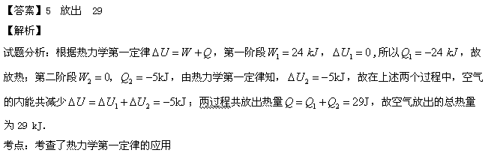2.【2014·西工大附中第一次适应性训练】(9分)已知潜水员在岸上和海底吸入空气的密度分别为1.3 kg/m³和2.1 kg/m³，空气的摩尔质量为0.029 kg/mol，阿伏加德罗常数N_{A}＝6.02×10²³ mol^{－1}。若潜水员呼吸一次吸入2 L空气，试估算潜水员在海底比在岸上每呼吸一次多吸入空气的分子数。(结果保留1位有效数字)
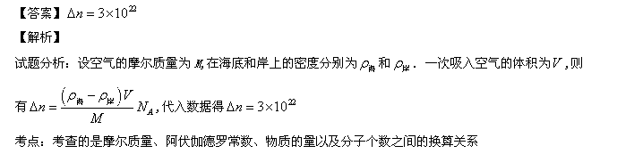3.【2013·西工大附中第四次适应性训练】（10分）一定质量的理想气体被活塞封闭在可导热的气缸内，活塞相对于底部的高度为h，可沿气缸无摩擦地滑动。取一小盒沙子缓慢地倒在活塞的上表面上。沙子倒完时，活塞下降了h/4。再取相同质量的一小盒沙子缓慢地倒在活塞的上表面上。外界大气的压强和温度始终保持不变，求此次沙子倒完时活塞距气缸底部的高度。
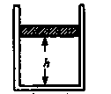
【答案】
【解析】
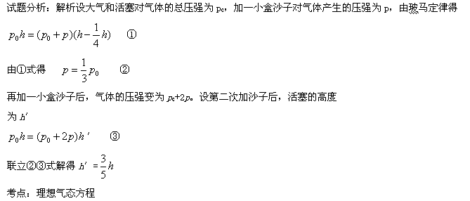4.【2014·山西高三四校联考】一定质量的理想气体从状态A变化到状态B，再变化到状态C，其状态变化过程的p－V图象如图所示．已知该气体在状态A时的温度为27℃，求：
(1)该气体在状态B、C时的温度分别是多少？
(2)该气体从状态A到状态C的过程中内能的变化量是多少？
(3)该气体从状态A到状态C的过程中是吸热还是放热？传递的热量是多少？
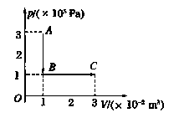
【答案】（1）100 K 300 K（2）ΔU＝0（3）吸热 2000J
【解析】
试题分析：（1)对于理想气体
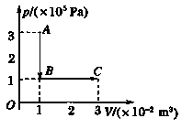
A→B ＝，T_{B}＝100 K B→C ＝，T_{C}＝300 K
（2) A→C由温度相等得：ΔU＝0
（3) A→C的过程中是吸热
吸热的热量 Q＝－W＝pΔV＝2000 J.
考点：气体的等容等压变化及热力学第一定律。
5.【2013·山西沂州一中高三联考】图为一注射器，针筒上所标刻度是注射器的容积，最大刻度V_{m}＝20ml，其活塞的横截面积为2cm²。先将注射器活塞移到刻度V₁=18ml的位置，然后用橡胶帽密封住注射器的针孔。已知环境温度t₁=27℃，大气压p₀=1.0×10⁵Pa,为使活塞移到最大刻度处,试问（活塞质量及活塞与针筒内壁间的摩擦均
忽略不计。）
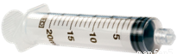
（i）若把注射器浸入水中缓慢加热，水温须升至多少℃？
（ii）若沿注射器轴线用力向外缓慢拉活塞，拉力须达到多大？
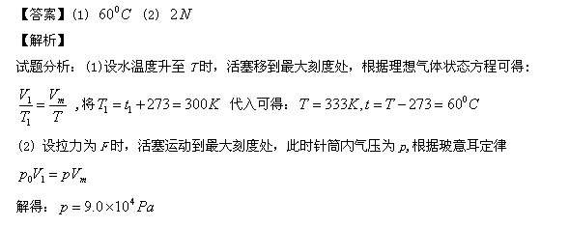
由活塞平衡条件可得：
考点：考查了气体状态方程，玻意耳定律，共点力平衡条件
6.【2013·景德镇高三第二次质检】（9分）如图所示，A、B气缸的长度均为60cm，截面积均为40cm²，C是可在气缸内无摩擦滑动的、体积不计的活塞，D为阀门。整个装置均由导热材料制成。原来阀门关闭，A内有压强P_{A}=2.4×10⁵Pa的氧气．B内有压强P_{B}=1．2×10⁵Pa的氢气。阀门打开后，活塞C向右移动，最后达到平衡．求：
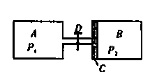
Ⅰ．活塞C移动的距离及平衡后B中气体的压强；
Ⅱ．活塞C移动过程中B中气体是吸热还是放热（简要说明理由）。
（假定氧气和氢气均视为理想气体，连接气缸的管道体积可忽略）
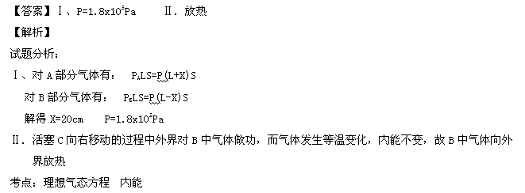

专题13 选修3-3（计算题）（解析版）
1．【2013·华中师大附中高三五月模拟考试】一定质量的理想气体体积V与热力学温度T的关系图象如图所示，气体在状态A时的压强P₀=1.0×10⁵ Pa，线段AB与V轴平行。
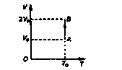
（1）求状态B时的压强为多大？
（2）气体从状态A变化到状态B过程中，对外界做的功为10 J，求该过程中气体吸收的热量为多少？
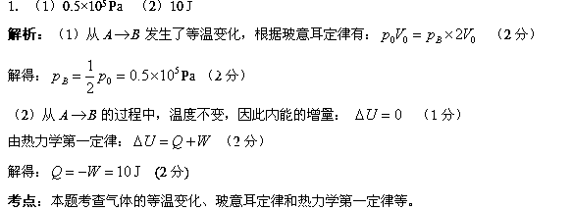2.【2013·湖北省八市高三三月联考试卷】图中A、B气缸的长度和截面积均为30cm和20cm²，C是可在气缸内无摩擦滑动的、体积不计的活塞，D为阀门。整个装置均由导热材料制成。（假定氧气和氮气均为理想气体，连接气缸的管道体积可忽略）起初阀门关闭，A内有压强p_{A}==2.0×105Pa的氮气。B内有压强p_{B}=1.0×105Pa的氧气，活塞C处于图中所示位置。阀门打开后，活塞C向右移动，最后达到平衡。求：
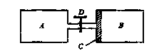
（1）活塞C移动的距离及平衡后B中气体的压强；
（2）活塞C移动过程中A中气体是吸热还是放热（简要说明理由）。
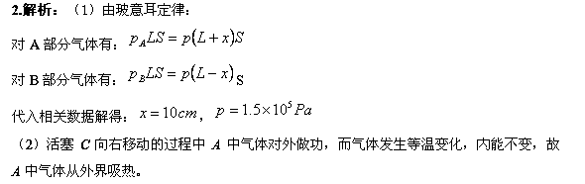3.【2013·湖北省黄冈市高三3月份质量检测】两端开口、内表面光滑的U形管处于竖直平面内，如图所示，质量均为m=10kg的活塞A、B在外力作用下静止于左右管中同一高度A处，将管内空气封闭，此时管内外空气的压强均为Pa左管和水平管横截面积S₁=10 cm²，右管横截面积S₂ =20cm²，水平管长为3h。现撤去外力让活塞在管中下降，求两活塞稳定后所处的高度.（活塞厚度 均大于水平管直径，管内气体初末状态温度相同g取10 m/s²)
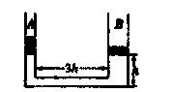
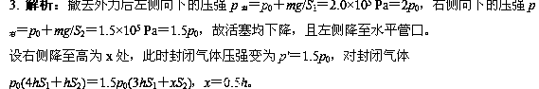4.【2013·江西省九校高三3月联考】如图所示，一直立的气缸用一质量为m的活塞封闭一定质量的理想气体，活塞横截面积为S，气体最初的体积为V₀，气体最初的压强为$\frac{p_{0}}{2}$；汽缸内壁光滑且缸壁是导热的。开始活塞被固定，打开固定螺栓K，活塞下落，经过足够长时间后，活塞停在B点，设周围环境温度保持不变，已知大气压强为p₀，重力加速度为g。求：
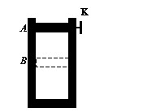
（1）活塞停在B点时缸内封闭气体的体积V；
（2）整个过程中通过缸壁传递的热量Q（一定质量理想气体的内能仅由温度决定）。
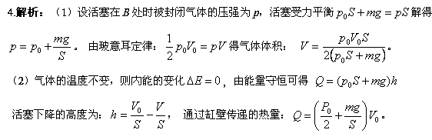5.【2013·河北省五校联盟高三调研测试】在一端封闭、内径均匀的直玻璃管内，有一段水银柱封闭一定质量的理想气体a。将管口向上竖直放置，若温度为T，达到平衡时，气柱a的长度为L ；将管口向下竖直放置，若温度为T₁，达到平衡时，气柱a的长度为L₁。然后将管平放在水平桌面上，此时温度为T₂，在平衡时，气柱a的长度为L₂。已知：T、T₁、 T₂、 L 、L₁；大气压P₀一直保持不变，不计玻璃管和水银的体积随温度的变化。求L₂。
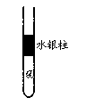
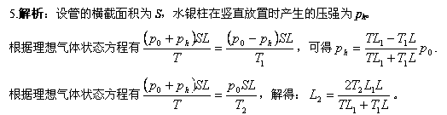6.【2013·辽宁省五校协作体高三联考】—定质量的理想气体经历了温度缓慢升高的变化，其p-T图和V-T图如下。
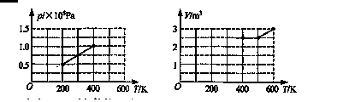
（1）求温度为600K时气体的压强；
（2）请在p-T图线上将温度从400 K升高到600 K的变化过程补充完整。
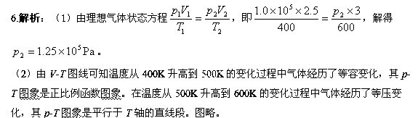7.【2013·河北唐山市高三摸底考试】如图所示，封闭有一定质量理想气体的汽缸固定在水平桌面上，开口向右放置，活塞的横截面积为S。活塞通过轻绳连接了一个质量为m的小物体，轻绳跨在定滑轮上。开始时汽缸内外压强相同，均为大气压p₀（mg<p₀s）。汽缸内气体的温度T₀，轻绳处在伸直状态。不计摩擦，缓慢降低汽缸内温度，最终使得气体体积减半，求：
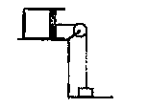
（1）气体体积减半时的温度T₁；
（2）建立p—V坐标系并在该坐标系中画出气体变化的整个过程。
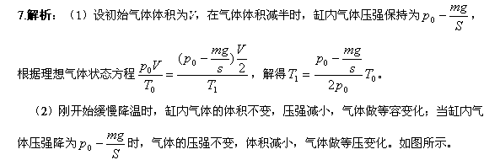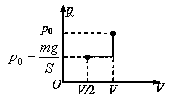
8．【2013·河南省商丘市3013年高三三模考试题】如图所示，内径均匀的直角细玻璃管ABC两端开口，AB段竖直，BC段水平，AB=100cm，BC＝40cm，在水平段BC内有一长10cm的水银柱，其左端距B点10cm，环境温度为330 K时，保持BC段水平，将玻璃管A端缓慢竖直向下插入大水银槽中，使A端在水银面下10cm。已知大气压为75cmHg且保持不变，若环境温度缓慢升高，求温度升高到多少K时，水银柱刚好全部溢出。
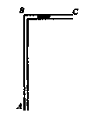
8．390K
解析：A端插入水银槽后，液柱向右移动10cm
初状态：T₁=330k，V₂=110S 末状态：V₂=130S
等压变化：由$\frac{V_{1}}{T_{1}}=\frac{V_{2}}{T_{2}}$得：T₂=$\frac{V_{2}}{V_{1}}=\frac{\text{130}S}{\text{110}S}×\text{330}K=\text{390}K$
考点：气体的等压变化方程。
9．【2014·湖北省武汉市部分学校新高三起点调研测试】如图所示，一环形玻璃管放在水平面内，管内封闭有一定质量的理想气体，一固定的活塞C和一能自由移动的活塞A将管内的气体分成体积相等的两部分Ⅰ、Ⅱ。现保持气体Ⅱ的温度不变仍为T₀ =300K，对气体Ⅰ缓慢加热至T=500K，求此时气体Ⅰ、Ⅱ的体积之比。（活塞绝热且不计体积）
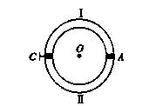
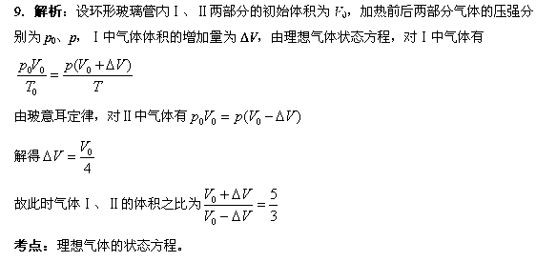10．【2013·陕西五校高三第三次模拟考试】如图所示，在固定的气缸A和B中分别用活塞封闭一定质量的理想气体，活塞面积之比为S_{A}：S_{B} = 1：2。两活塞以穿过B的底部的刚性细杆相连，可沿水平方向无摩擦滑动。两个气缸都不漏气。初始时，A、B中气体的体积皆为V₀，温度皆为T₀=300 K。A中气体压强p_{A}=1.5p₀，p₀是气缸外的大气压强。现对A加热，使其中气体的压强升到 p_{A} = 2.0p₀，同时保持B中气体的温度不变。求此时A中气体温度T_{A}’。
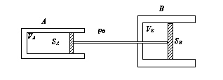
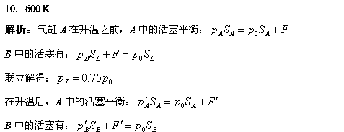
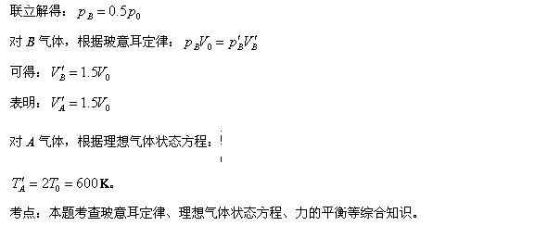11．【2014·银川一中高三月考】如图所示，粗细均匀的玻璃细管上端封闭，下端开口，竖直插在大而深的水银槽中，管内封闭有一定质量的空气，玻璃细管足够长，管内气柱长4 cm，管内外水银面高度差为10 cm。现将玻璃管沿竖直方向缓慢移动. （大气压强相当于75cmHg）求：
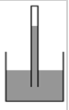
①若要使管内外水银面恰好相平，此时管内气柱的长度；
②若要使管内外水银面高度差为15 cm，玻璃管又应如何移动多少距离。
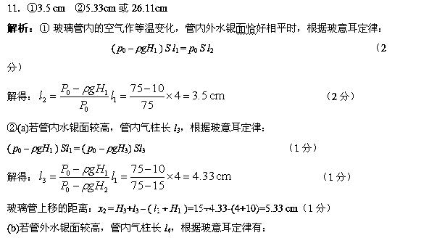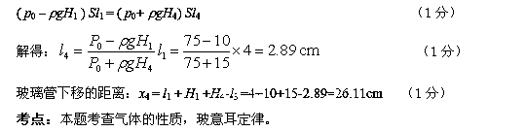
12．【2013·甘肃省高三第三次模拟】如图所示，一直立的汽缸用一质量为m的活塞封闭一定质量的理想气体，活塞横截面积为S，气体最初的体积为V₀，气体最初的压强为p₀/2，汽缸内壁光滑且缸壁是导热的。开始活塞被固定，打开固定螺栓K，活塞下落，经过足够长时间后，活塞停在B点，设周围环境温度保持不变，已知大气压强为p₀，重力加速度为g。若一定质量理想气体的内能仅由温度决定，求：
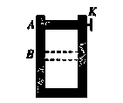
①活塞停在B点时缸内封闭气体的体积V；
②整个过程中通过缸壁传递的热量Q。
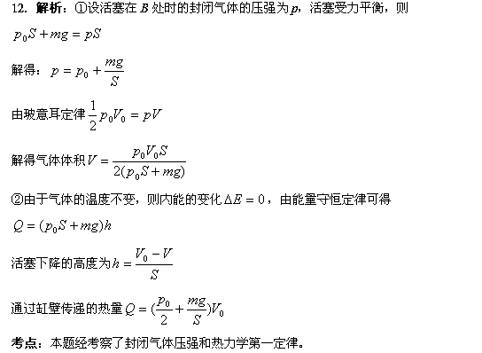13.【2014·河南省六市高中毕业班第二次联考】（9分）如图所示，在一竖直放置的圆环形管道内封闭有一定质量的理想气体。用一绝热的固定活塞C和绝热、不计质量、可自由移动的活塞A将管道内气体分隔成体积相等的两部分，A、C与圆环的圆心O等高，两部分气体的温度均为T₀ =300K。现保持下部分气体的温度不变，对上部分气体缓慢加热至T=500K，求此时活塞A的位置与O点的连线跟竖直方向OB之间的夹角θ。（不计两活塞的体积）
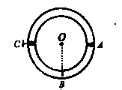
13.解析：因活塞A可自由移动，所以上下两部分压强相等．设圆环管道内上下两部分气体的初始体积为，加热前后两部分气体的压强分别为、，上部分气体体积的增加量为，根据理想气体的状态方程得
对上部分气体有：
因活塞A、C是绝热的，故下部分气体是等温变化，有：
联立以上两式解得：
故由几何知识可知，活塞A的位置与O点的连线和竖直方向的夹角为：．
考点：本题考查浸润和不浸润、表面张力产生的原因；温度是分子平均动能的标志；内能及其变化；热力学第一定律和热力学第二定律；理想气体的状态方程．
14.【2013·河南省平顶山、许昌、新乡高三第三次调研】 如图所示，在一圆形管道内封闭有理想气体，用一固定活塞K和不计质量可自由移动的活塞A，将管内气体分割成体积相等的两部分。固定活塞K、可动活塞A和管道中心O处于同一水平线上。管道内气体温度都为T₀=300K，压强都为P₀=1.0×10⁵Pa。现保持管道下部分气体温度不变，只对管道上部分气体缓慢加热，当可动活塞P缓慢移动到管道最低点时（不计摩擦），求；
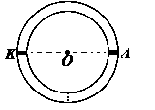
（1）下部分气体的压强；
（2）上部分气体的温度。
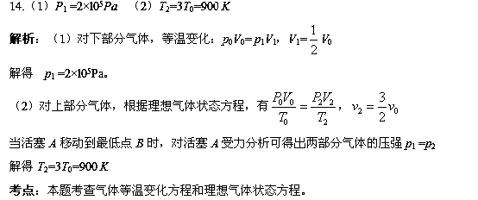15.【2014·河北省唐山一中高三第一次调研考试】如图，一上端开口、下端封闭的细长玻璃管竖直放置。玻璃管的下部封有长l_{l}=25.0cm的空气柱，中间有一段长为l₂=25.0cm的水银柱，上部空气柱的长度l₃=40.0cm。已知大气压强为P₀=75.0cmHg。现将一活塞（图中未画出）从玻璃管开口处缓缓往下推，使管下部空气柱长度变为l'₁=20.0cm。假设活塞下推过程中没有漏气，求活塞下推的距离。
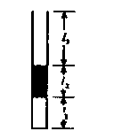
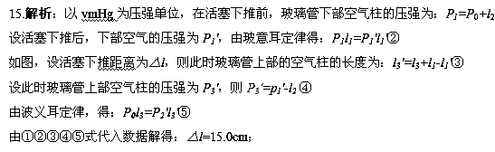16．【华中师大附中2013届高三期中检测】（9分） 如图所示，一定质量的理想气体从状态A经等压过程到状态B.此过程中，气体压强p＝1.0×10⁵ Pa，吸收的热量Q＝7.0×10² J，求此过程中气体内能的增量．
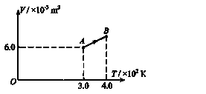
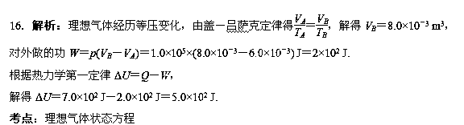17.【2013·河南省新乡许昌平顶山三市高三调研考试】如图所示，一圆柱形绝热气缸竖直放置，通过绝热活塞封闭着一定质量的理想气体。活塞的质量为m，横截面积为S。初始时，气体的温度为T₀，活塞与容器底部相距h。现通过电热丝缓慢加热气体，当气体吸收热量Q时活塞下降了h，已知大气压强为p₀，重力加速度为g，不计活塞与气缸的摩擦。求此时气体的温度和加热过程中气体内能的增加量。（题中各物理量单位均为国际单位制单位）
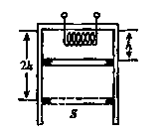
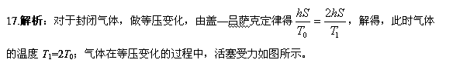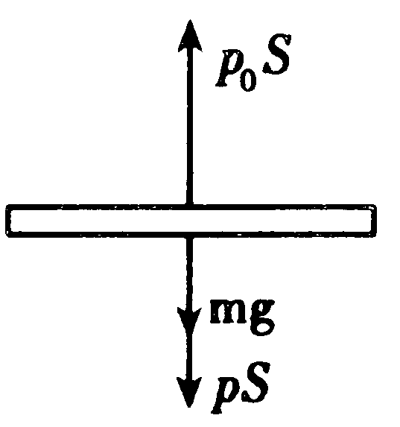
由平衡条件得pS=p₀S-mg，气体对活塞做的功为W=pSh；由热力学第一定律得ΔU=Q-W，联立各式可得，气体内能的增加量ΔU=Q-（p₀S-mg）h。
18.【2013·湖北省华中师大附中2013届高三期中检测】如图所示，一定质量的理想气体从状态A经等压过程到状态B.此过程中，气体压强p＝1.0×10⁵ Pa，吸收的热量Q＝7.0×10² J，求此过程中气体内能的增量．
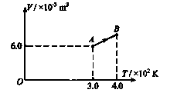
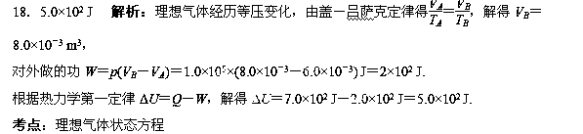19.【2013·山西省临汾一中、忻州一中、康杰中学、长治二中高三第三次四校联考】如图所示，竖直放置的均匀细U型试管，左侧管长L_{OA}=30 cm，右管足够长且管口开口，初始时左管内被水银封闭的空气柱长20 cm，气体温度为27°C，左右两管水银面等高。已知大气压强为p₀=75 cmHg。现对左侧封闭气体加热，直至两侧水银面形成10 cm长的高度差。则此时气体的温度为多少摄氏度？
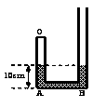
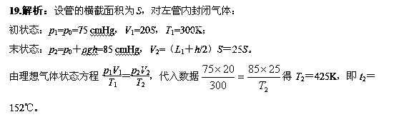20.【2013·河北省沧州市五校高三第二次联考】某同学用一端封闭的U形管，研究一定质量封闭气体的压强，如图所示，U形管竖直放置，当封闭气柱长为L₀时，两侧水银面的高度差为h，大气压强为p₀。求
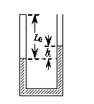
（1）封闭气体的压强（用cmHg作单位）；
（2）若L₀=20cm，h=8.7cm，该同学用与U形管口径相同的量筒往U形管内继续缓慢注入水银，当再注入13.3cm长水银柱时，右侧水银面恰好与管口相平齐。设环境温度不变，求大气压强是多少cmHg?
20.解析：（1）封闭气体的压强为p=p₀+ρgh，解得p=（p₀+h）cmHg。
（2）此时封闭气柱长L₁= L₀—（h+ΔL—L₀）=18cm，由玻意尔定律（p₀+h）L₀=（p₀+ L₁）L₁，解得p₀=75 cmHg。
18.（2013·河北省石家庄市高中毕业班第一次模拟）潜水员在进行水下打捞作业时，有一种方法是将气体充入被打捞的容器，利用浮力使容器浮出水面。假设在深10m 的水底有一无底铁箱倒扣在水底，铁箱内充满水，潜水 员先用管子伸入容器内部，再用气泵将空气打入铁箱内， 排出部分水.已知铁箱质量为560kg，容积为1m³，水底温 度恒为7℃，外界大气压强恒为p₀=1 atm =1.01×10⁵Pa，水的密度为l×l0³kg/m³。忽略铁箱壁的厚度、铁箱的高度及打入空气的质量，求需要打入多大体积的1atm、27T的空气可使铁箱浮起。g取10m/s²。
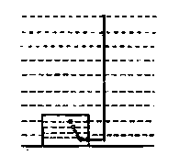
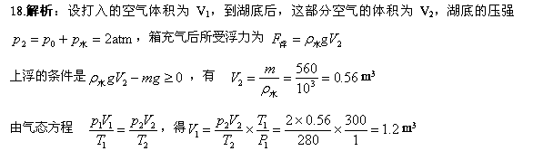19.（2013·河南省许昌市高三期末教学质量评估）如图所示的粗细均匀薄壁U型管，左管上端封闭，右管开口且足够长。内装密度为ρ的某种液体。右管内有一轻质活塞（重力不计），活塞与左管上端等高，活塞与管壁之间无摩擦且不漏气。两管内气体温度均为T₀时，左右管内液面高度相等，两管内空气柱长度均为L，大气压强为p₀．重力加速度为g。现使两管内空气温度同时缓慢上升（任一时刻，两管内空气温度均相同），则当左管内液面下降h时，管内气体温度为多少?此时右管内空气柱长度为多少?
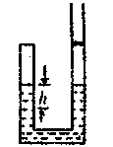
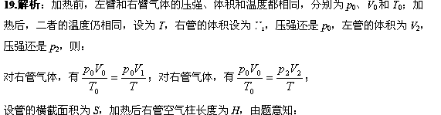V₀=LS，V₁=HS，V₂=（L+h）S，p₂=p₀+2ρgh联立以上各式，$T=\frac{\left(p_{0}+2ρ\text{gh}\right)\left(L+h\right)T_{0}}{p_{0}L}$$H=\frac{\left(p_{0}+2ρ\text{gh}\right)\left(L+h\right)}{p_{0}}$.

专题13 选修3-3（非选择题）（解析版）
全国新课标Ⅰ卷有其特定的命题模板，无论是命题题型、考点分布、模型情景等，还是命题思路和发展趋向方面都不同于其他省市的地方卷。为了给新课标全国卷考区广大师生提供一套专属自己的复习备考资料，物理解析团队的名校名师们精心编写了本系列资料。
本资料以全国新课标Ⅰ卷考区的最新名校试题为主，借鉴并吸收了其他省市最新模拟题中对全国新课标Ⅰ卷考区具有借鉴价值的典型题，优化组合，合理编排，极限命制。
备注：新课标Ⅰ卷专版所选试题和新课标Ⅱ卷专版所选试题不重复，欢迎同时下载使用。
1.【2013·武汉武昌区高三期末调研】（9分）一个密闭的气缸内的理想气体被活塞分成体积相等的左右两室，气缸壁与活塞都是不导热的，活塞与气缸壁之间没有摩擦。开始时，左右两室中气体的温度相等，如图所示。现利用左室中的电热丝对左室中的气体加热一段时间。达到平衡后，左室气体的体积变为原来体积的1．5倍，且右室气体的温度变为300 K。求加热后左室气体的温度。（忽略气缸、活塞的热胀冷缩）
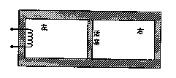
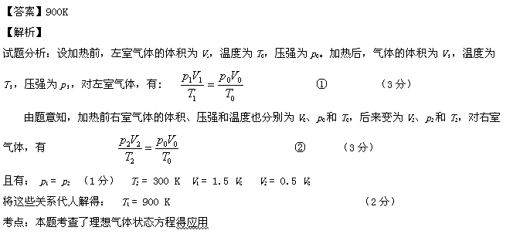2.【2013·武汉武昌区高三期末调研】（6分）用油膜法估测分子大小的实验步骤如下：①向体积为V₁的纯油酸中加入酒精，直到油酸酒精溶液总体积为V₂：②用注射器吸取上述溶液，一滴一滴地滴入小量筒，当滴入n滴时体积为V₀；③先往边长为30～40 cm的正方形浅盘里倒入约2cm深的水；④用注射器往水面上滴1滴上述溶液，等油酸薄膜形状稳定后，将事先准备好的玻璃板放在浅盘上，并在玻璃板上描出油酸薄膜轮廓的形状；⑤将画有油酸薄膜轮廓形状的玻璃板，放在画有许多边长为a的小正方形的坐标纸上，数出轮廓范围内正方形的总个数为N。则上述过程遗漏的步骤是 ；油酸分子直径的表达式d= 。
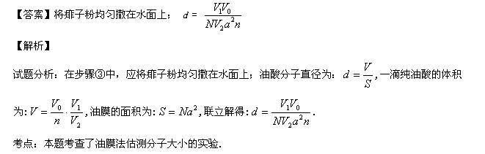3.【2014·黄冈高三上学期期末考试】（9分）如图所示，“13”形状的各处连通且粗细相同的细玻璃管竖直放置在水平地面上，只有竖直玻璃管FG中的顶端G开口，并与大气相通，水银面刚好与顶端G平齐。AB = CD = L，BD = DE =，FG =。管内用水银封闭有两部分理想气体，气体1长度为L，气体2长度为L/2，L = 76cm。已知大气压强P₀ = 76cmHg，环境温度始终为t₀ = 27℃，现在仅对气体1缓慢加热，直到使BD管中的水银恰好降到D点，求此时（计算结果保留三位有效数字）
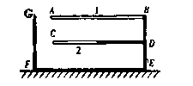
① 气体2的压强P₂为多少厘米汞柱？
② 气体1的温度需加热到多少摄氏度？
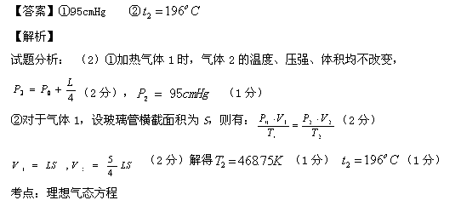
4.【2013·黄冈高三6月适应考试】[物理——选修3-3]（15分）
（1）（6分）下列说法中正确的是_________（选对一个给3分，选对两个给4分，选对3个给6分，每选错一个扣3分，最低得分为0分）
A. 一定质量的理想气体从外界吸收热量，内能不一定增大
B. 满足能量守恒定律的宏观过程并不都可以自发地进行
C. 如果气体分子总数不变而气体温度升高，气体分子的平均动能增大，那么压强必然增大
D. 某气体的摩尔体积为V，每个气体分子的体积为V₀，则阿伏加德罗常数
E. 温度相同分子质量不同的两种气体，它们分子的平均动能一定相同
（2）（9分）如图所示，A、B两个气缸中装有体积均为10 L、压强均为1 atm（标准大气压）、温度均为27℃的空气，中间用细管连接，细管容积不计，细管中有一绝热活塞，现将B气缸中的气体升温到127℃，若要使细管中的活塞仍停在原位置，则A中左边活塞应向右推多少距离？（不计摩擦，A气缸中的气体温度保持不变，A气缸截面积为50 cm²）
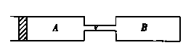
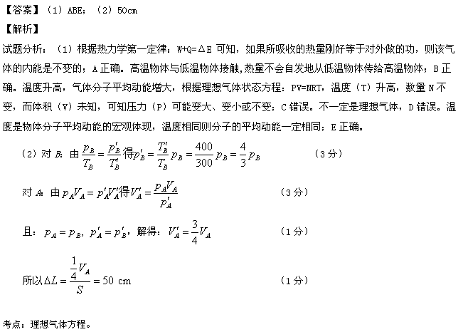5.【2014·湖北重点中学高三联考】（9分） 如图所示，一定质量的理想气体从状态A经等压过程到状态B.此过程中，气体压强p＝1.0×10⁵ Pa，吸收的热量Q＝7.0×10² J，求此过程中气体内能的增量．
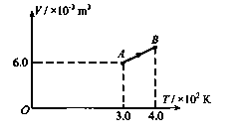
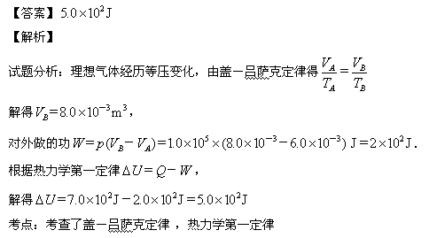
6.【2013·保定高三上学期调研】 (9分）如图所示，一定质量的理想气体从状态A 变化到状态B，再由状态B变化到状态C.已知状态A的温度为300 K.
①求气体在状态B的温度；
②由状态B变化到状态C的过程中，气体的内能增加还是减少（不需阐述理由）？
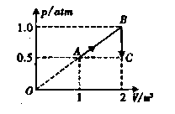
【答案】（1）1200K （2）内能减少
【解析】
试题分析：（1）由理想气体状态方程：
的气体在状态B的温度
（2）有状态B到状态C，内能减少。
考点：本题考查理想气体状态方程。
7.【2014·开封高三第一次模拟】如图所示，一个活塞将绝热容器分成A、B；两部分．用控制闩K固定活塞．保持A体积不变．给电热丝通电．则此过程中气体A的内能 ．温度 ；拔出控制闩K．活塞将向右移动压缩气体B．则气体B的内能 。
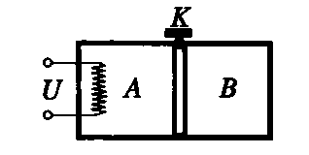
【答案】增加 升高 增加
【解析】
试题分析：A部分气体体积不变，没有做功，但是电热丝通电发热，气体温度升高，气体内能不考虑分子势能，温度升高，平均动能增大所以内能增大。拔出控制闩K．活塞将向右移动压缩气体B，外界对B做功，B的内能增大。
考点：热力学第一定律
8.【2014·开封高三第一次模拟】图中系统由左右两个侧壁绝热、底部导热、截面积均为s的容器组成。左容器足够高．上端敞开．右容器上端由导热材料封闭。两容器的下端由可忽略容积的细管连通。容器内两个绝热的活塞A、B下方封有氮气．B上方封有氢气。大气的压强为，温度为．两活塞因自身重量对下方气体产生的附加压强均为。系统平衡时，各气柱的高度如图所示。
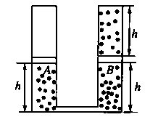
现将系统底部浸入恒温热水槽中．再次平衡时A上升了一定高度。用外力将A缓慢推回第一次平衡叫的位置并固定．第三次达到平衡后．氢气柱t高度为0.8h．氮气和氢气均可视为理想气体．求
①第二次平衡时氮气的体积；
②水的温度。
